二、四、六年級才藝嘉年華
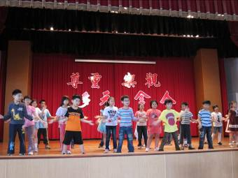 |  | 二年級班級才藝發表會  全班學生參與表演
二年級班級才藝發表會  校長與二年級教師共同參與 | 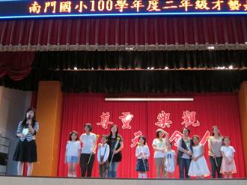
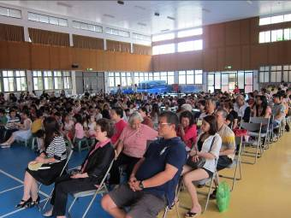 |  | 二年級班級才藝發表會  家長參與度高

二、四、六年級才藝嘉年華
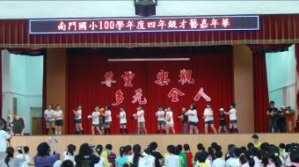 |  | 四年級班級才藝發表會  全班學生參與表演
四年級班級才藝發表會  有流行舞，也有古典舞 | 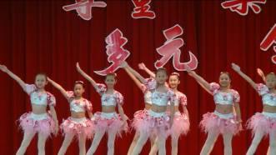
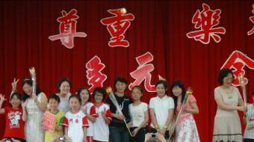 |  | 四年級班級才藝發表會  校長與四年級師生共同參與

二、四、六年級才藝嘉年華
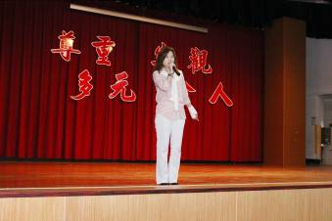 |  | 六年級班級才藝發表會  家長會長共同參與
六年級班級才藝發表會  經過六年的學習，全班同學表演得有模有樣，舞藝精湛！ | 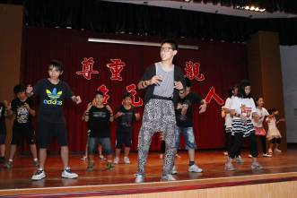
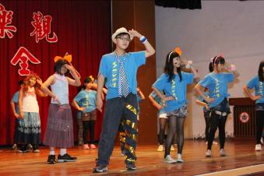 |  | 六年級班級才藝發表會  道豫、服裝各有特色

